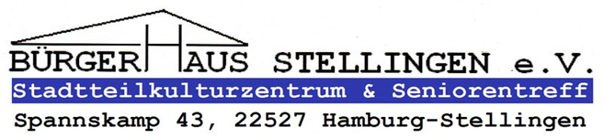
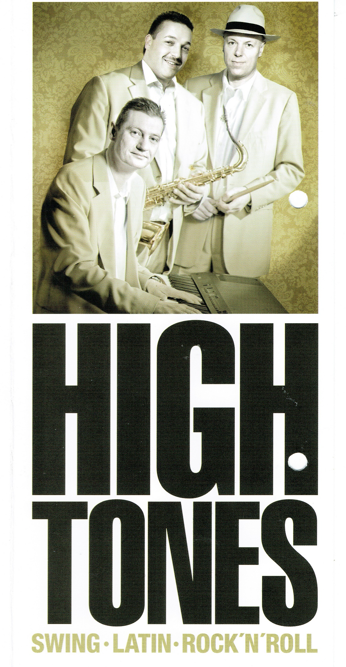
High Tones
Swing
Latin
Rock’n‘Roll

Thorsten Hansen
Klavier Gesang

Reno Weiß
Klarinette Saxophon, Gesang

Manfred Heinig
Schlagzeug Gesang

Sonnabend 21. 3. um 18.00 Uhr
Eintritt 12,- €, Mitglieder 10,- €
Im Anschluss wird ein gemeinsamer Imbiss angeboten

